Отчет по первому этапу индивидуального проекта

Петлин Артём Дмитриевич

Содержание

# 1 Цель работы

Размещение на Github pages заготовки для персонального сайта.

# 2 Задание

* Установить необходимое программное обеспечение.
* Скачать шаблон темы сайта.
* Разместить его на хостинге git.
* Установить параметр для URLs сайта.
* Разместить заготовку сайта на Github pages.

# 3 Теоретическое введение

https://github.com/wowchemy/wowchemy-hugo-themes

# 4 Выполнение лабораторной работы

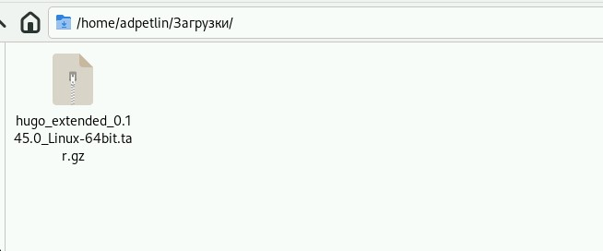

Рис. 1: hugo

Устанавливаем Hugo.

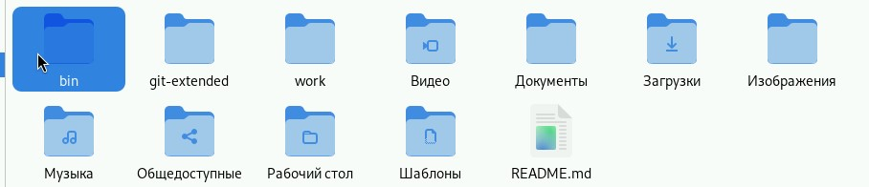

Рис. 2: bin

Создаём папку bin в домашнем каталоге.

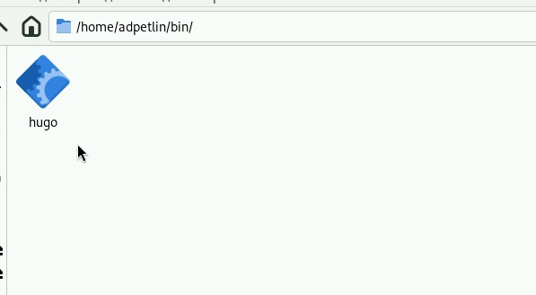

Рис. 3: hugo in bin

Переносим исполняемый файл Hugo в bin.

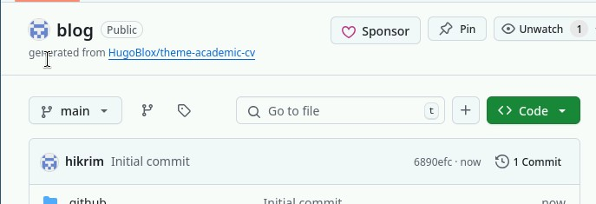

Рис. 4: repository

Создаём репозиторий по шаблону.

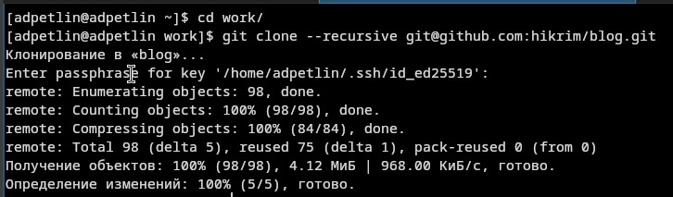

Рис. 5: clone

Клонируем его в ~/work.

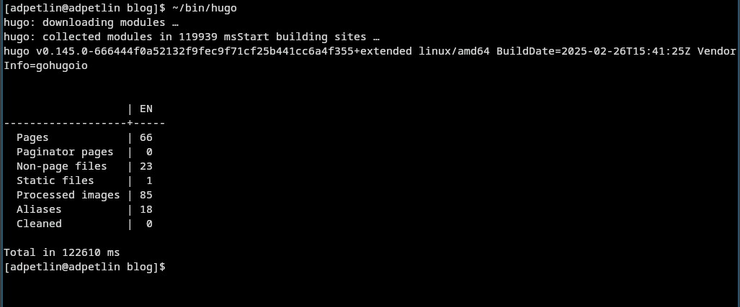

Рис. 6: ~/bin/hugo

Выполняем ~/bin/hugo, после удаляем public.

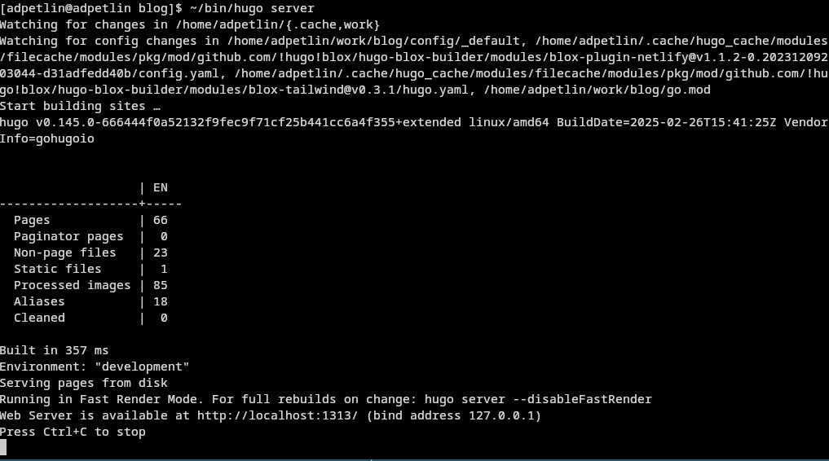

Рис. 7: ~/bin/hugo server

Выполняем ~/bin/hugo server для просмотра локального сайта, видимого только для создателя.

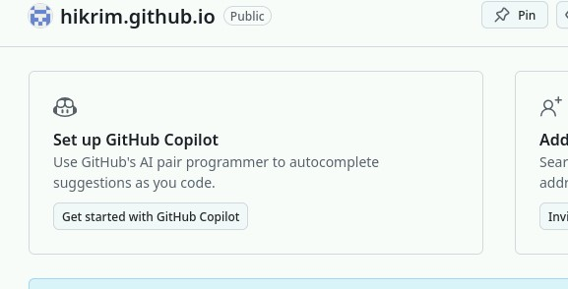

Рис. 8: hikrim.github.io

Создаём новый репозиторий с названием типа “username”.github.io.

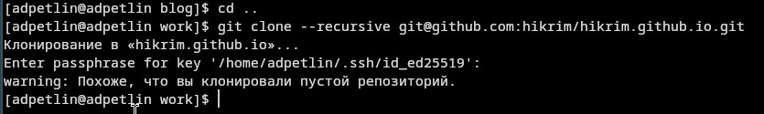

Рис. 9: clone

Клонируем его рядом с blog.

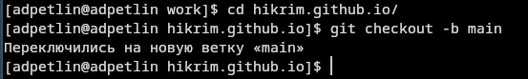

Рис. 10: main

Переходим в него, создаем ветку main.

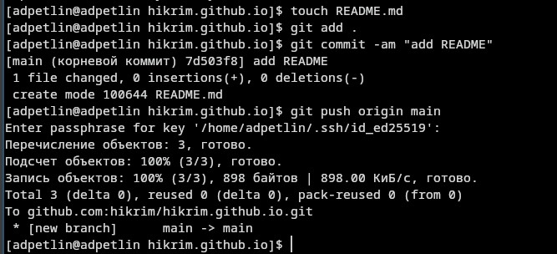

Рис. 11: README

Создаём README и отправляем его на сервер.

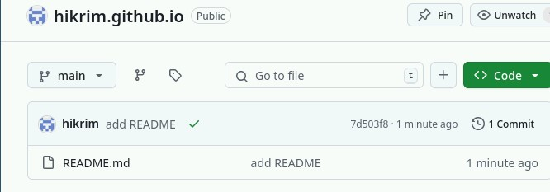

Рис. 12: repository view

Преобразованный репозиторий.

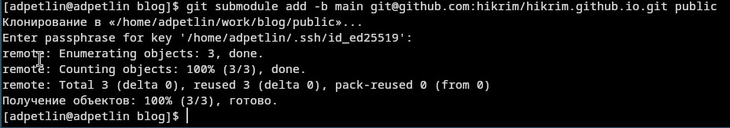

Рис. 13: blog and hikrim.github.io

Переходим в blog и подключаем к нему hikrim.github.io

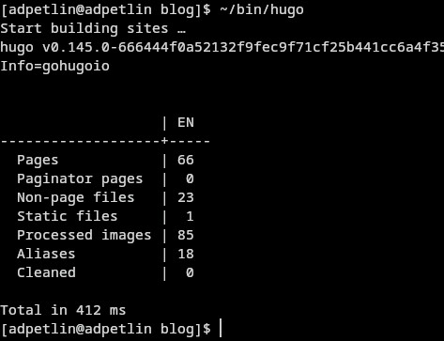

Рис. 14: ~/bin/hugo

Снова выполняем ~/bin/hugo.

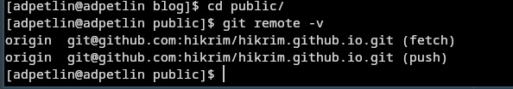

Рис. 15: public -v

Переходим в public и проверяем что репозитории связаны.

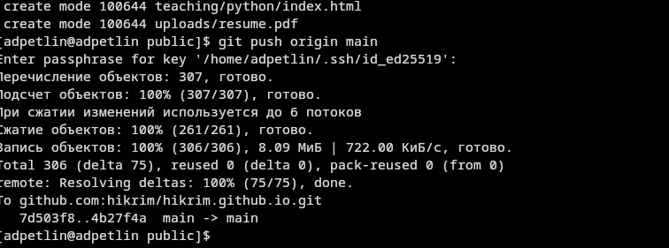

Рис. 16: git push

Отправляем файлы на сервер.

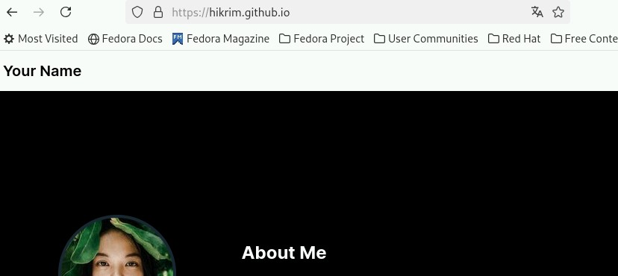

Рис. 17: final site

Получившейся сайт, на который могут зайти любые пользователи.

# 5 Выводы

Мы научились создавать сайт Github pages

# Список литературы

1. Dash, P. Getting Started with Oracle VM VirtualBox / P. Dash. – Packt Publishing Ltd, 2013. – 86 сс.
2. Colvin, H. VirtualBox: An Ultimate Guide Book on Virtualization with VirtualBox. VirtualBox / H. Colvin. – CreateSpace Independent Publishing Platform, 2015. – 70 сс.
3. Vugt, S. van. Red Hat RHCSA/RHCE 7 cert guide : Red Hat Enterprise Linux 7 (EX200 and EX300) : Certification Guide. Red Hat RHCSA/RHCE 7 cert guide / S. van Vugt. – Pearson IT Certification, 2016. – 1008 сс.
4. Робачевский, А. Операционная система UNIX / А. Робачевский, С. Немнюгин, О. Стесик. – 2-е изд. – Санкт-Петербург : БХВ-Петербург, 2010. – 656 сс.
5. Немет, Э. Unix и Linux: руководство системного администратора. Unix и Linux / Э. Немет, Г. Снайдер, Т.Р. Хейн, Б. Уэйли. – 4-е изд. – Вильямс, 2014. – 1312 сс.
6. Колисниченко, Д.Н. Самоучитель системного администратора Linux : Системный администратор / Д.Н. Колисниченко. – Санкт-Петербург : БХВ-Петербург, 2011. – 544 сс.
7. Robbins, A. Bash Pocket Reference / A. Robbins. – O’Reilly Media, 2016. – 156 сс.